Урок 2. Програмування як середовище для творчості. Мова програмування. Особливості середовища розробки.

Матеріали до уроку

[Презентація](https://drive.google.com/file/d/17gsFqLT_CnZIQbTRD4g-4MiGjPNJs9Hc/view?usp=sharing)

[Папка з матеріалами](https://drive.google.com/drive/folders/18uTXtifmKLtt-15nkF1SVG0JRp9SiLcm?usp=sharing)

План уроку

1. Актуалізація

Які мови програмування Ви знаєте?

Яку мову програмування Ви б хотіли вивчити?

1. Новий матеріал

**Середовище Processing**

Processing  - відкрита мова програмування, що базується на Java. Вона призначена для написання графічних, анімаційних та інтерактивних програм. Надає легкий і швидкий інструментарій для людей, які хочуть програмувати зображення, анімації та інтерфейси.

Програма на мові Processing називається **скетч, ескіз**. Власне, спосіб мислення та творчості, за якого випробовується і оцінюється велика кількість ідей, називається скетчингом. Спочатку створюється загальний ескіз, який у процесі роботи уточнюється, вдосконалюється, отримує додатковий функціонал, інтерактивність та поступово наближається до цілі.

Середовище програмування можна завантажити з офіційного сайту <https://www.processing.org/download/>. Для Windows скачуєте zip архів, розпаковуєте і можна працювати.

Вікно новоствореного проекту містить робочу область для написання коду, а також кілька кнопок керування.

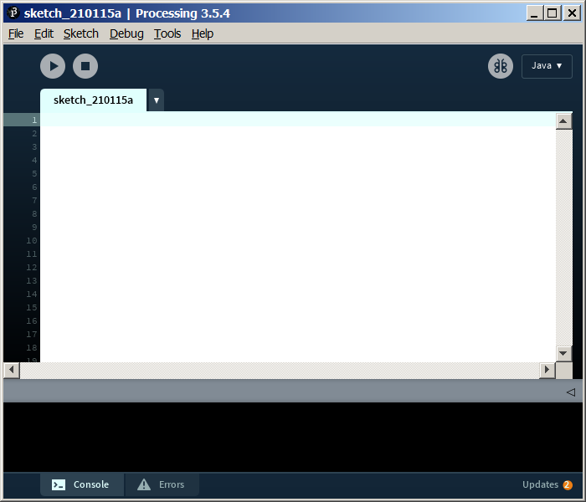

size(x,y); // розмір

background(r,g,b); // колір тла

stroke (r,g,b,a); //колір ліній

fill(r,g,b,a); // колір заливки

noFill(); // без заливки

strokeWeight(a); // товщина ліній

line(x1,y1,x2,y2); // лінія

rect(x,y,a,b); // прямокутник

quad(x1, y1, x2, y2, x3, y3, x4, y4) ; // багатокутник

ellipse(x,y,a,b); // еліпс

arc(x, y, a, b, start, stop, mode); // сегмент, півколо, хорда

Он лайн середовище

<http://sketchpad.cc/>

<https://www.rollapp.com/app/processing>

<https://www.openprocessing.org/sketch/create>

1. Практична робота

Створити першу програму на побудову простих графічних примітивів

У текстовому редакторі пишемо:

ellipse(50,50,80,80);

(еліпс, з центром на відстані 50 пікселів від лівої межі, 50 – від верхньої, з шириною і довжиною 80 пікселів.)

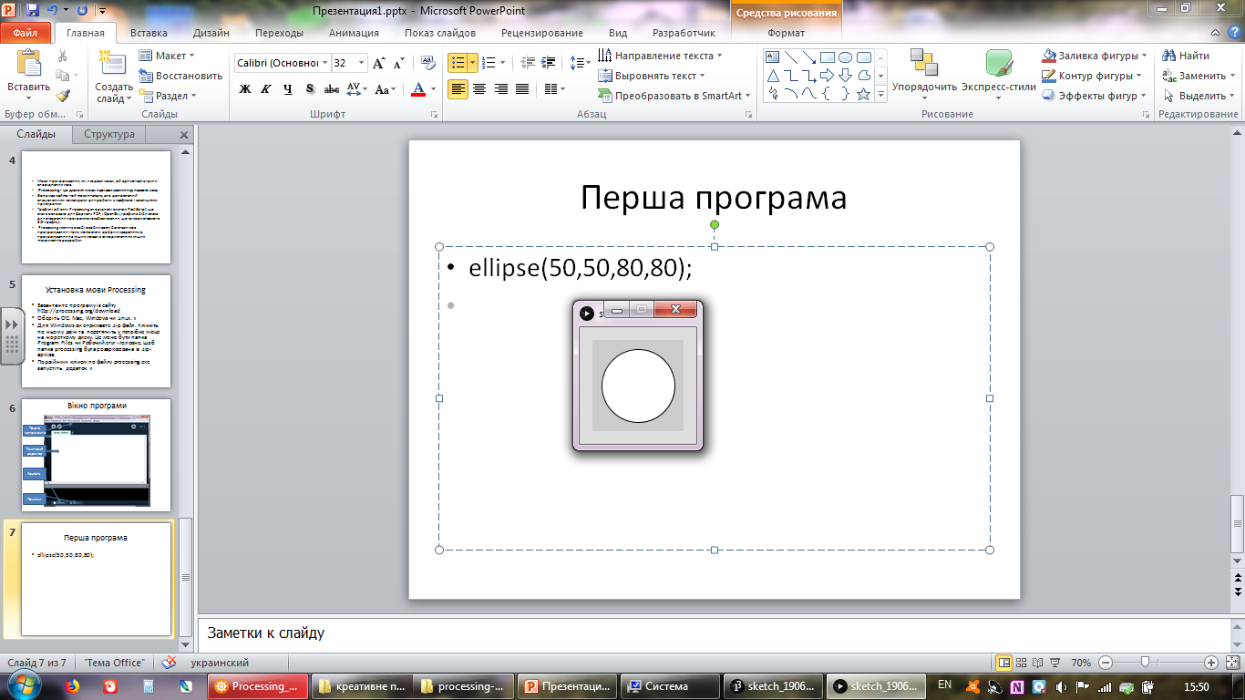

1. Додатково опрацювати

<https://www.youtube.com/watch?v=CiAk1KejsuI&feature=emb_logo>

Дослідіть побудову інших графічних примітивів у довідці:

Processing <https://www.processing.org/reference/>(розділ 2D Primitives)

P5.JS <https://p5js.org/reference/> (розділ 2D Primitives)

[Папка з матеріалами](https://drive.google.com/drive/folders/18uTXtifmKLtt-15nkF1SVG0JRp9SiLcm?usp=sharing)

[Додаткові матеріали](https://drive.google.com/drive/folders/1ozzkI1HYbRKldP1286ggwKn_IGCtsv48?usp=sharing)